統計資料室情報コーナー

新着資料のご案内

統計資料室にご寄贈いただいた主な新着資料です。（平成27年３月到着分）

ご寄贈をいただいた機関の皆様には、心からお礼申し上げます。



各機関で刊行された統計資料等は、統計資料室へ一部ご寄贈くださいますようお願いいたします。



国籍別正規入国外国人数（平成25年）

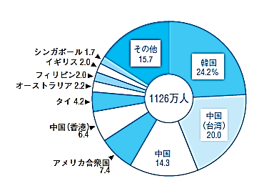

総務省統計局「日本の統計　２０１５」より抜粋

新着資料の中から一部概要を紹介します。

「日本の統計　２０１５」

本書は、我が国の国土，人口，経済，社会，文化などの広範な分野に関して，基本的な統計を選んで手軽に利用しやすい形に編集したものです。

2015年版は，26の分野，約500の統計表，約60のグラフから構成されています。